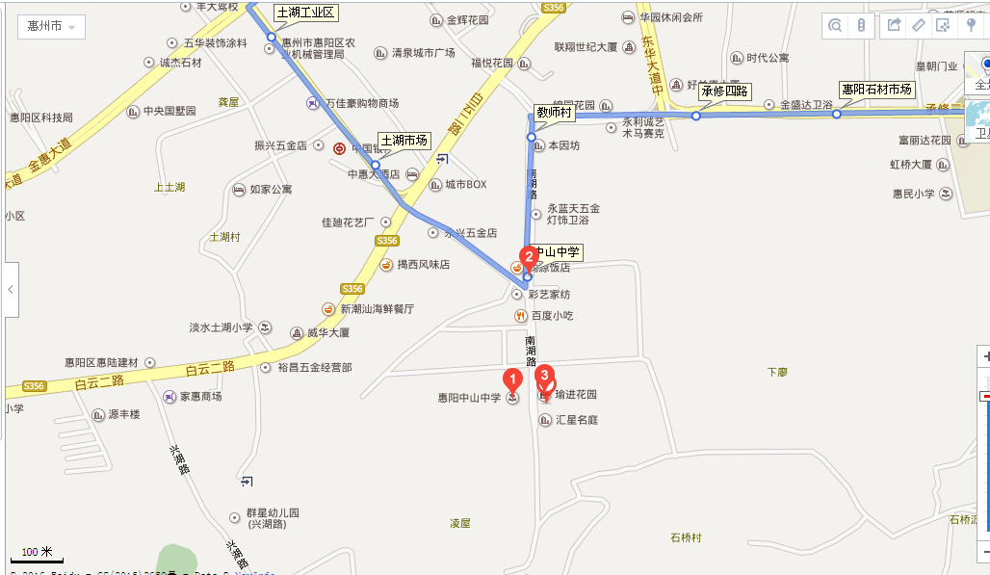
备注：标注1为面试考场地点。

